| ACTIVIDAD DE EVIDENCIAS N°7 | |
| --- | --- |
| **Guía** | 2 |
| **Lección** | 7 |
| **Nombre del estudiante** |  |
| **Grado** | Primero |

Las siguientes actividades te permiten poner en práctica los conocimientos adquiridos sobre los temas vistos en el curso. Al finalizar, debes enviar la actividad por la herramienta actividades, actividad de evidencias, guía 1, lección 7.

Recuerda que de tener alguna inquietud puedes comunicarte con el facilitador por Skype o enviarle un correo electrónico por medio de la plataforma.

## Punto 1

### Instrucción: arrastra hacia el recuadro las imágenes que pertenecen a la zona rural.

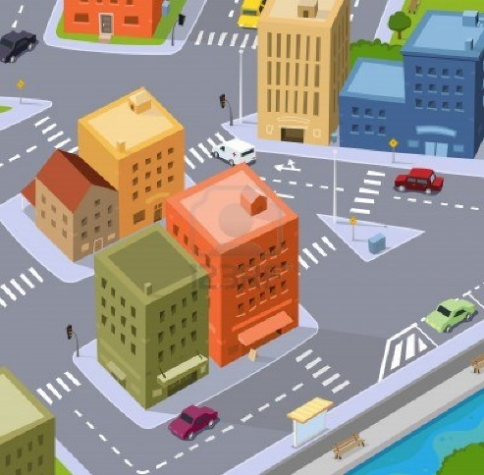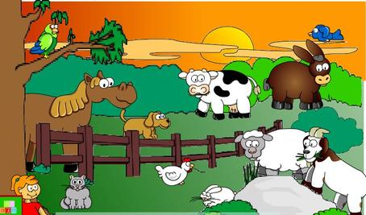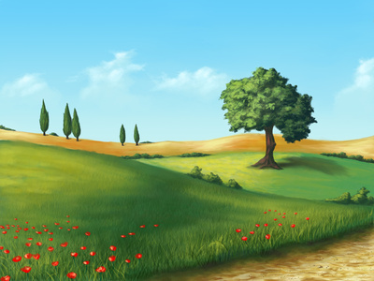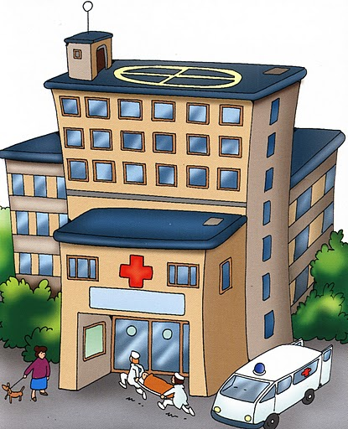

## Punto 2

### Instrucción: arrastra hacia el recuadro las imágenes que pertenecen a la zona urbana.

### Imagen donde se presentan varios edificios, carros y vías.Imagen donde se presentan varios animales alimentandose de los árboles y el pasto.Allí se presentan: aves, caballos, burros, vacas, ovejas, conejos, gallinas y perros.Imagen donde se presenta un aisaje compuesto por montañas, árboles y otras plantas.Imagen donde se presenta un hospital grande y una ambulancia ingresando a él.

## Punto 3

### Instrucción: en el programa Paint dibuja dos elementos que se pueden encontrar en la zona rural y otros dos elementos que se puedan encontrar en la zona urbana.

## Punto 4

### Instrucción: señala con un círculo las imágenes que representan acciones adecuadas para cuidar el medio ambiente.

